OweApp:
Gestión Del Proyecto De Software

Versión: 0.0
Fecha: 24.03.03
Autores: Cristina Puértolas Rebollar

Modificaciones:

Versión | Fecha | Sección afectada | Desarrollador
0.0 | 24 Marzo 2003 | Todas | Cristina Puértolas

Fecha de inicio: 24 de Marzo de 2003 Fecha de última modificación:

Nombre del fichero: PGCS.doc

Autor: Pear Inc. Título: OweApp.

Conformes:

Director del Proyecto. Auditor de Calidad. Auditor Interno.
Cristina Puértolas Rebollar. Jorge Martín Casamayor. MªEugenia Pamplona Falomir.

Editor de Documentos. Cliente.
Pablo Tellería Cebrián, Aitor Acedo Legarre. F. Javier Zarazaga Soria

A ____ de ______________ de 2003, Zaragoza.

- INTRODUCCIÓN página
  - Propósito del Documento. página
  - Alcance del Documento. página
  - Panorámica del Proyecto página
    - Objetivos página
    - Hitos página
    - Recursos página
    - Presupuesto página
  - Definiciones página
  - Acrónimos página
  - Bibliografía y Referencias página

- ORGANIZACIÓN DEL PROYECTO página
  - Organización. página
  - Responsabilidades. página
  - Implementación del PGCS. página
  - Políticas, Directivas y Procedimientos Aplicables. página

- PROCESO DE GESTIÓN página
  - Convenciones página
    - Archivos. página
    - Directorios página
    - Etiquetado página
  - Línea Base página

- PROCESO TÉCNICO página
  - Control de Código y Documentación. página
  - Control de Medios página
  - Control de Cambios página

- CONTABILIDAD DEL ESTADO DE CONFIGURACIONES página
- HERRAMIENTAS, TÉCNICAS Y MÉTODOS DE GESTIÓN página

APÉNDICES
- PLANTILLA DE REUNIONES. página
- PLANTILLA DE PETICIÓN DE CAMBIO. página
- PLANTILLA DEL DOCUMENTO DE CONTROL DE
PETICIONES DE CAMBIO página
- PLANTILLA DE LA FICHA DE IDENTIFICACIÓN

DE ELEMENTOS DE CONFIGURACION página

1. INTRODUCCIÓN

La gestión de un proyecto software consiste en planificar, organizar, proveer de personal, monitorizar, controlar y dirigir un proyecto software para así disminuir costes, satisfacer las fechas de entrega, conseguir un buen producto y prever adecuadamente posibles contingencias.
En este documento definiremos las funciones técnicas y de gestión, actividades y tareas necesarias para satisfacer los requerimientos de este proyecto software “OweApp”.

1.1. Propósito del Documento

El propósito del siguiente documento es establecer de forma clara y concisa, libre de cualquier ambigüedad o interpretación errónea, las formas de crear, requerir y responder a solicitudes de cambio. Este documento deberá ser actualizado y refinado durante todo el ciclo de vida del proyecto software.
Así pues este documento se convierte en el documento de control principal para el proyecto definiendo protocolos de creación, seguimiento y retirada de betas que servirán como guía de desarrollo del producto. De esta forma se asegurará que los elementos estén siempre disponibles pudiendo así retroceder en el paso del desarrollo sin que esto se considere un inconveniente.
Este documento debe ser conocido y asumido por todos los miembros del grupo que participen en el desarrollo, siendo imprescindible el seguimiento estricto de las técnicas y normas detalladas para una coordinación perfecta. Este documento debe complementarse con el resto de los documentos, de los que se citará una referencia cuando sea necesario.

1.2. Alcance del Documento

El documento va a referirse al manejo de configuración de elementos tanto físicos como lógicos, y que abarcan desde los módulos de programación hasta la documentación, en la que este mismo documento está incluido.

1.3. Panorámica del proyecto

El proyecto de la empresa PearInc, debe ubicarse dentro de la asignatura de Proyectos del 8º semestre de Ingeniería Informática de la Universidad de Zaragoza, asignatura impartida por el Departamento de Ingeniería e Informática de Sistemas.
1.3.1. Objetivos:
El objetivo de este proyecto es crear una aplicación software que implemente una herramienta de gestión de objetos prestados, Acuerdo de Proyecto en el punto 4.
1.3.2. Hitos:
Hitos que debe cumplir el proyecto; los hitos externos más importantes son los siguientes:
Elección de la temática del proyecto software | 21 de febrero de 2003.
Entrega del acuerdo del proyecto | 28 de febrero de 2003.
Presentación del producto | 21 de marzo2003.
Análisis y diseño | 8 de abril de 2003.
Demostración y entrega del post-mortem | 23 de mayo de 2003.
Auditoría final del proceso | 9 de julio de 2003.

¿? Antes de especificar los hitos internos es necesario comentar que se ha decidido utilizar el ciclo de vida clásico o en cascada con dos iteraciones, esto quiere decir que en una primera iteración se realizarán las fases de análisis, diseño, implementación y test con sus correspondientes puntos de chequeo que más adelante se detallarán. Como resultado saldrá la aplicación casi definitiva, de forma que pueda quedar sin implementar alguna opción que suponga algún problema especial. Como resultado de la segunda iteración que contiene las mismas fases, no sólo deberá salir una aplicación con todas las opciones implementadas sino que además se corregirán las posibles anomalías detectadas en la versión anterior. Las fechas correspondientes a estos hitos internos son las siguientes.
Fase de análisis de la 1ª iteración terminada: 20 de marzo de 2000.
Revisión del análisis: 29 de marzo de 2000.
Fase de diseño de la 1ª iteración terminada: 16 de abril de 2000.
Revisión del diseño: 21 de abril de 2000.
Fase de implementación de la 1ª iteración terminada: 2 de mayo de 2000.
Fin de los test de la aplicación de la 1ª iteración: 9 de mayo de 2000.
Fase de análisis de la 2ª iteración terminada: 14 de mayo de 2000.
Fase de diseño de la 2ª iteración terminada: 19 de mayo de 2000.
Fase de implementación de la 2ª iteración terminada: 26 de mayo de 2000.
1.3.3. Recursos
- De desarrollo:
  - HARDWARE: Para el desarrollo del proyecto serán necesarios tres ordenadores Pentium II o superior con al menos 64 MBytes de memoria RAM con conexión a la red de redes. En ningún momento se espera que más de tres personas del grupo estén trabajando a la vez.
  - SOFTWARE: Los especificados en los puntos 5 y 6 del “Acuerdo del Proyecto”.
- Humanos:
  - Un grupo de desarrolladores software con 5 componentes, con la formación necesaria en ingeniería del software. El tiempo requerido por persona estará comprendido entre 80 y 90 horas por persona, haciendo un total mínimo de 400 horas y un total máximo de 450 horas. Estas cinco personas son las siguientes (por orden alfabético):
- Aitor Acedo Legarre.
- Jorge Martín Casamayor.
- Mª Eugenia Pamplona Falomir.
- Cristina Puértolas Rebollar.
- Pablo Tellería Cebrián.

1.3.4. Presupuesto
Es imprescindible destacar que el coste interno del desarrollo del producto será de 28553 euros (para un mayor detalle, ver el punto 11 del “Acuerdo del Proyecto”). Los detalles de los plazos de los pagos están detallados en el punto 13 del “Acuerdo del Proyecto”.
Sin embargo el coste por adquisición del producto será NULO.

1.5. Definiciones

- Elemento de configuración (EC):
 Es la unidad de la gestión de configuraciones.
 Cualquier entidad gestionada en el proceso de ingeniería de software puede ser un elemento de configuración.
 Un elemento de configuración puede ser un agregado de otros elementos de configuración organizados jerárquicamente. Cada uno de estos miembros puede existir en distintas versiones, formando un elemento de configuración distinto.
- Línea base:
 Es una especificación o producto que ha sido revisado formalmente y aprobado. Sirve de base para futuros desarrollos y sólo puede ser cambiado a través de procedimientos formales de cambio. Además, es base para compartir código entre desarrolladores.
 Las líneas base son generalmente desarrolladas después de una revisión de la implantación del Sistema.
- Versión:
 Es un elemento de configuración asociado a una compilación completa. Tiene funciones definidas que son denotadas por un identificador de versión. El identificador cambia conforme se cambian, añaden o eliminan funcionalidades.
- Revisión:
 Es un cambio a una versión que corrige sólo errores en el código pero que no afecta a la funcionalidad ni a la documentación.
- Variante:
 Se usa para identificar elementos de configuración que aún ofreciendo casi una funcionalidad idéntica, se diferencian en algunos aspectos.
- Release:
 Distribución formal de una versión aprobada.

1.7 Acrónimos

AIC: Auditor Interno de Calidad.
BS: Bibliotecario de Software.
ED: Editor de Documentos.
EC: Elemento de Configuración.
GC: Gestor de Configuraciones.
IMD: Informe de Modificación de Documento.
IMFS: Informe de Modificación en Fuente Software.
IPFS: Informe de Problema en Fuente Software.
PACS: Plan de Aseguramiento de la Calidad del Software.
PGCS: Plan de Gestión de Configuraciones Software.
PGPS: Plan de Gestión del Proyecto Software.
RDD: Revisión por Discrepancia en Documento.
RECL: Registro de Estado de los Elementos de Configuración en Línea base actual.

RED: Registro de Estado de un Documento.
REFS: Registro de Estado de Fuente Software.

1.8. Bibliografía y referencias

- Material didáctico de Proyectos 8º Cuatrimestre, CPS, Universidad de Zaragoza.
- FACTOTUM SOFTWARE, “Plan de gestión del Proyecto Software”, CPS Zaragoza 2000.
- EASY TALK, “Plan de gestión del Proyecto Software”, CPS Zaragoza 2000.
- [PRE98] PRESSMAN, “Ingeniería del Software, un enfoque práctico”, Roger S.Pressman.
2. GESTIÓN DE CONFIGURACIONES SOFTWARE
En este apartado se desea identificar las responsabilidades y autoridades para llevar a cabo las actividades planificadas en el PGCS, biblioteca software, políticas aplicables, metodologías, etc.

2.1 Organización

En cuanto a la composición del equipo de Gestión de Configuraciones Software:

Mª Eugenia Pamplona Falomir | Gestor de Configuraciones.
Jorge Martín Casamayor | Auditor de Calidad.
Aitor Acedo Legarre | Bibliotecario de Software.
Cristina Puértolas Rebollar | Director del proyecto y Director de la comisión de cambios formada además de él por los dos miembros anteriores.
Pablo Tellería Cebrián | Editor de Documentos.

2.2 Responsabilidades

- Gestor de Configuraciones (Mª Eugenia Pamplona Falomir)
- Identificar los elementos de configuración dentro del sistema.
- Proporcionar normas y metodologías para identificar y nombrar apropiadamente los elementos de configuración.
- Administrar de forma eficiente y coordinada el control de cambios.
- Mantener la contabilidad de los estados de la Gestión de Configuraciones.

- Bibliotecario de Software (Jorge Martín Casamayor)
- Recopilación, mantenimiento, distribución y copias de seguridad del sistema.
- Disponibilidad de cualquier EC requerido según las pautas marcadas por el GC.

- Editor de Documentos (Pablo Tellería Cebrián)
- Supervisar cualquier documento del proyecto confirmando que se ajusta a los estándares.
- Corregir cualquier error de formato de dichos documentos en forma de revisiones.

- Comisión de Cambios (Cristina Puértolas Rebollar)
- Estudiar y evaluar cada petición de cambio referida a un EC ya existente.

- Auditor Interno de Calidad (Aitor Acedo Legarre)
- Verificar los procesos de Gestión de Configuraciones.

- Director del Proyecto (Cristina Puértolas Rebollar)
1. El ensamblaje de los distintos EC.
- Coordinación, junto al GC de todos los miembros que intervienen en la Gestión de Configuraciones.

[*] Nota: cada miembro del grupo PearInc, será el responsable de cada EC sobre el que trabaje hasta el momento en que sea aprobado o rechazado por la Comisión de Cambios.

2.3. Implementación del PGPS

Este documento se irá desarrollando al mismo tiempo que el Proyecto como resultado de la fusión de nuevas fases, nuevos hitos o nuevos elementos de configuración:
En un principio, cada hito de los indicados en secciones anteriores generará una nueva versión del PGCS o, cuando menos, una revisión. Si se produjera un cambio en el Análisis o el Diseño en fase de implementación (muy poco probable) se eliminarían todas las versiones existentes del PGCS y se iniciaría una nueva línea correspondiente a la nueva visión del Proyecto. El PGCS, al igual que cualquier otro elemento de configuración estará sujeto a la metodología definida por la propia Gestión de Configuraciones.

2.4. Políticas, directivas, procedimientos aplicacbles.

Se analizarán los siguientes aspectos:

- Identificación de Configuraciones (PGCS, apartado 3).
- Control de Configuraciones (PGCS, apartado 4).
- Contabilidad del estado de Configuraciones (PGCS, apartado 5).

Para evitar inconsistencias entre la información utilizada por los miembros, se centralizará la información en la persona del Bibliotecario de Software (Jorge Martín Casamayor).
El BS mantendrá en la biblioteca master (apartado 4.1) toda la información aprobada y por tanto vigente, de manera que no exista la posibilidad de versiones obsoletas entre los miembros de PearInc.
Cualquiera de los miembros del grupo notificará posibles cambios de los que se encarga a través de un foro pre-establecido por los miembros del grupo, al cual sólo tendrá acceso los componentes del grupo.
El BS archivará las notificaciones del foro en uno de los directorios de desarrollo del proyecto (z:\Proyectos\epqqv02\foro\), al mismo tiempo será responsable de que el trabajo no se retrase innecesariamente o se siga una línea incorrecta.
Del mismo modo, el GC debe definir una política de petición de cambios sobre EC pertenecientes a líneas base, que está definida en el apartado 4.3..

3. PROCESO DE GESTIÓN

En esta sección se definirán todos los aspectos relativos al nombrado de los elementos de configuración y sus sucesivas versiones y revisiones.

3.1 Convenciones

A continuación definiremos la convención a seguir en el nombrado de los distintos elementos de cada proyecto

3.1.1 Archivos

Plan de Gestión de Proyectos Software | PGPS.versión.inciales_autor.doc
Plan de Gestión de Configuraciones Software | PGCS.versión.inciales_autor.doc
Plan de Documentación de Proyectos Software | PDPS.versión.iniciales_autor.doc
Plan de Aseguramiento de la Calidad Software | PACS.versión.iniciales_autor.doc
Plan de Verificación y Validación del Software | PVVS.versión.iniciales_autor.doc
Acuerdo de Proyecto | Acuerdo.versión.doc
Análisis del Sistema | Análisis.versión.iniciales_autor.doc
Diseño del Sistema | Diseño.versión.iniciales_autor.doc
Actas de Reunión | Reunión.día.mes.año.doc
Manual de Usuario | ManualUsuario.doc
Documento de Demostración | DocDemo.doc
Informes Internos | InformesInternos.doc
Análisis de Requisitos | AnálisisRequisitos.doc
Documento de Producción | DocumentoProducción.doc
Libro de Riesgos | LibroRiesgos.doc
Estándar de Codificación | EstándarCodificación.doc
EDIJ | EDIJ.doc

3.1.2. Directorios

Todos los nombres de los directorios se mantendrán tal y como se acordó al inicio del desarrollo del proyecto.
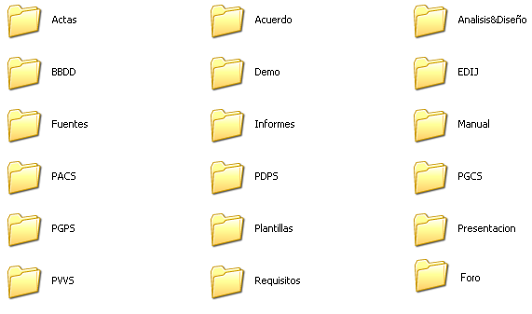

3.1.3 Etiquetado

- Disquetes:


- CD-ROM:
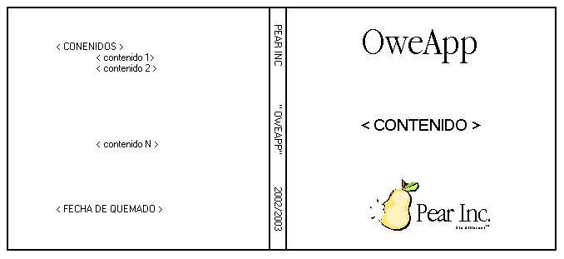

3.2 Líneas Base

Una línea base es una agrupación de EC que se van a utilizar como referencia de desarrollo del proyecto. Cada versión de la línea base tendrá lugar en cada hito decisivo del ciclo de vida del proyecto, con lo que crecerá con el desarrollo del proyecto.
Las líneas base quedan marcadas por la aprobación formal de los EC que la forman de manera que a partir de ese momento cualquier cambio en un EC referido a dicha línea base tendrá que pasar por una revisión formal de la autoridad pertinente: GC, Comisión de Cambios o DP.
La versión actual a la línea base se almacenará en el directorio Actual , accesible desde la ruta Z:\Proyectos\epqqv02\ mientras que las versiones aprobadas y/o distribuidas serán almacenadas en formato comprimido ,la correspondiente a la carpeta llamada Zip que se muestra en la figura, con idéntica ruta de acceso y llevarán el nombre doc.versión.zip.
Meter captura de jerarquías de carpetas en el laboratorio!!!!

Las versiones de la línea base seguida por PearInc estarán marcadas por loa hitos del proyecto, indicados en el PGPS (apartado 1.3.2). Las versiones de la línea base irán evolucionando, incorporando y/o modificando nuevos EC según se corresponda con el hito al que vayan asociadas.

Aceptación de Análisis y Diseño | Ad.doc | 7 Abril 2003
Entrega base de datos | Bbdd
Entrega del gestor
Entrega del consultor
Entrega del Sistema | oweapp | 8 de Julio de 2003

Las entregas (Releases) se efectuarán en formato óptico, mediante CD-ROM, PearInc guardará una copia del material entregado en el domicilio del GC, que se detalla en el apartado 4.2.
La versión correspondiente a este hito, entrega del Sistema está compuesta por los siguientes EC’s
Acuerdo de Proyecto
Documento de Análisis
Análisis de Requisitos
Documento de Producción
Documento de Diseño
Libro de Riesgos
PGPS
PDPS
Estándar de Codificación
PACS
PGCS
Base de Datos
PVVS
Gestor
Manual de Usuario
EDIJ
Consultor
Documento de demo.
Informes Internos
Consultor
Sistema
Instalables

4. CONTROL DE CONFIGURACIONES
El gestor de configuraciones debe mantener actualizados y a disposición de los miembros del grupo todos los EC en sus últimas versiones. Esta actividad se divide en tres aspectos: código y documentación, medios y control de cambios.

4.1 Código y documentación

Se generarán una serie de bibliotecas para facilitar la búsqueda y localización de documentos que vayan siendo añadidos periódicamente durante el desarrollo del proyecto. Las bibliotecas serán: usuarios, master y release.
Z:\PROYECTOS\EPQQV02\PEARINC\...(usuarios,master,zips)
- USUARIOS
La biblioteca usuarios contiene una biblioteca por cada miembro del grupo de proyecto. Cada una de ellas es de uso personal, y deberá ser utilizada para almacenar documentos intermedios antes de la versión verificada. Cada miembro debe gestionar su biblioteca, y es su responsabilidad mantener copias de seguridad de sus archivos.
Z:\PROYECTOS\EPQQV02\PEARINC\USUARIOS\...(mae,jmc,aal,pmt,cpr)
- MASTER
Aquí se encuentra la actual línea base de desarrollo. Sólo se podrá modificar (tanto para añadir como para cambiar) por medio del BS/GC junto con la Comisión de Cambios y el DP. Así mismo, la biblioteca master estará sujeta a la política de copias de seguridad que el BS/GC considere oportuna. Allí se almacenarán los EC pertenecientes a las tareas de Gestión de Configuraciones (config), Dirección del Proyecto (dir), Planificación (plan), Audición de Calidad (Q) y Edición de Documentos (docs) .
Z:\PROYECTOS\EPQQV02\PEARINC\MASTER\...(config,dir,plan,Q,docs)
- RELEASE
Z:\PROYECTOS\EPQQV02\PEARINC\ZIPS\
En esta biblioteca se encuentran las líneas base aprobadas y distribuidas (releases) y su control reside en el BS que será el que almacene las líneas base una vez aprobadas y las proporcione a las organizaciones que las requieran. Se guardará una copia de los soportes de cada release en su formato correspondiente.

4.2 Control de Medios

Cada viernes, el GC/BS efectuará una copia de seguridad de la línea base actual (provisional) en la que se esté trabajando en disquetes, comprimiéndola en un archivo de nombre Copia.dia.mes.zip. Para ello se dispondrá de disquetes de 3’5 que se etiquetarán de la forma indicada en el apartado 3.2 pero en la banda roja de las figuras (en el ejemplo, la parte donde se sitúa la leyenda “PROGRAMA DE INSTALACIÓN”) figurará la siguiente leyenda:

COPIA dia/mes/año

Cada vez que se apruebe una línea base pasará a la biblioteca repositorio por medio del GC/BS, y en ese momento se efectuará una copia de seguridad en disquete. El disquete tendrá una etiqueta de la forma indicada en la sección 3.1.
De este modo se podrá recuperar el sistema de cualquier caída, y con una penalización de como mucho una semana. Hay que resaltar que los disquetes contendrán una cabecera en la etiqueta de la forma indicada en el apartado 3.1.3. Aún así se disopone de un sitio web en el que se albergarán unas segundas copias de seguridad por cada modificación de los ficheros provisionales.
Ante cualquier caída del sistema se dispone de los medios necesarios para localizar al Gestor de Configuraciones, en cuyo poder se encuentran las copias de seguridad.
Cada semana, el Gestor de Configuraciones será el encargado de ‘subir’ la copia de seguridad al sitio web especialmente dedicado al desarrollo del proyecto de PearInc.
4.3. Control de Cambios

Las líneas base almacenadas han pasado por las revisiones pertinentes presentes en el PACS. El control de cambios tiene como propósito minimizar los costes de recuperación tras estos cambio.
Una petición de cambio se refiere siempre a un EC aprobado y presente en una línea base. Por eso, se ha definido el proceso de Control de Cambios como sigue:
✓ Si el EC es un documento→ El miembro del equipo deberá completar una petición de un documento por discrepancia (DD), y hacérselo llegar al Gestor de Configuraciones (GC). El GC verifica que la solicitud es correcta. Éste envía la solicitud al responsable al que pertenece dicho documento para verificar si procede la modificación. Si procede, el responsable de la etapa informa a la persona encargada de realizar la modificación para que se haga. Dicha persona deberá actualizar el documento y reflejar los cambios en un Informe de Modificación de un Documento (IMD), que el Gestor de Configuraciones recibirá y utilizará para modificar finalmente el Registro de Estado de un Documento (RED). Si no procede por decisión del responsable de la etapa, o por estar cerrado el documento, simplemente se actualiza el RED.
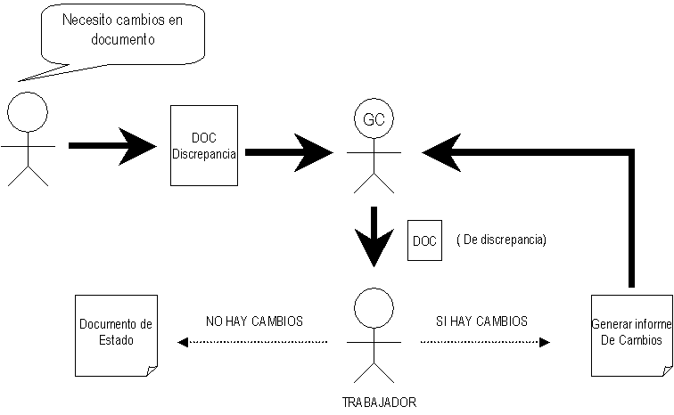
✓ Si el EC es un fuente → El miembro del equipo deberá completar una hoja de Informe de Problema en un Fuente Software (IPFS). El informe es entregado al GC que verifica si la solicitud es correcta. Verificada, el GC entrega el IPS al Jefe de Implementación que verificará si el problema existe o no, y en caso positivo si es susceptible su modificación o no. En caso de ser necesaria su variación, es obligación del encargado de realizar los cambios, y además de cumplimentar los mismos, rellenar el Informe de Modificación de Fuente Software (IMFS). Dicho informe será entregado al GC que actualizará el Registro de Estado de un Fuente Software (REFS).

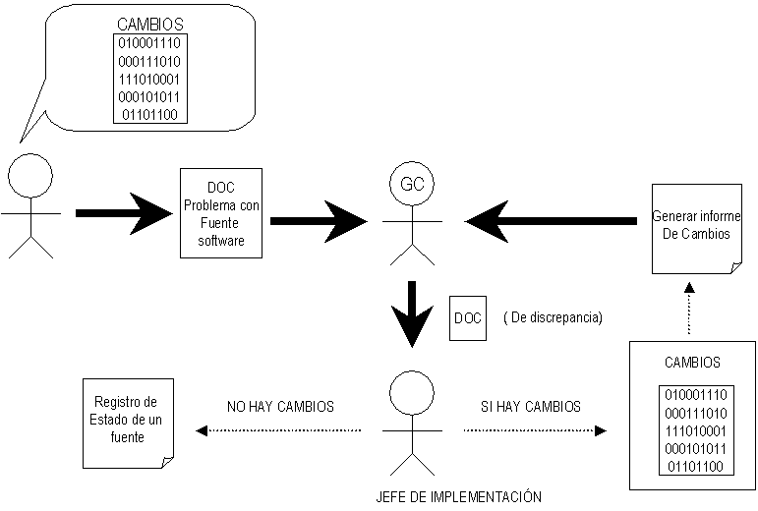

5. CONTABILIDAD DEL ESTADO DE CONFIGURACIONES

La siguiente tabla supone un estudio sobre la evolución de la línea base y los elementos de configuración que la componen. Los OweApp.versión representan las diferentes versiones de la línea base según los hitos.

 | HITO 1 | HITO 2 | HITO 3 | HITO 4...
Acuerdo de Proyecto
Documento de Análisis
Análisis de Requisitos
Documento de producción
Documento de Diseño
Libro de Riesgos
PGPS
PDPS
Estándar de Codificación
PACS
PGCS
Base de Datos
PVVS
Gestor
Manual de Usuario
EDIJ
Consultor
Documento de demo.
Informes Internos
Consultor
Sistema
Instalables

6. HERRAMIENTAS TÉCNICAS Y MÉTODOS DE CONFIGURACIÓN

Para un funcionamiento más eficiente, cada miembro programador efectuará sus copias de seguridad cuando lo crea oportuno, si bien es aconsejable que lo haga con la frecuencia suficiente para que una posible corrupción, daño o desaparición de su material no suponga un retraso demasiado prolongado para PeraInc. De estas copias de seguridad no existirá contabilidad, control o registro, con lo que el GC/BS quedará exento de esta función. Para hacer estas copias de seguridad personales, no será necesario etiquetar los disquetes como se indica en las convenciones.

